**Обележавање Дечије недеље у ОШ „Степа Степановић“ Горња Горевница**

,,Дечија недеља” се традиционално одржава у првој пуној недељи у месецу октобру, у циљу скретања пажње јавности на децу и младе, на њихове потребе и права у породици, друштву и локалној заједници, право да одрастају у што бољим условима, на једнаке шансе за развој и остварење свих својих потенцијала. Идеална је прилика да се теме вршњачке и међугенерацијске толеранције и солидарности додатно оснаже, као врхунске вредности за остваривање права детета у нашем друштву и даљи развој у целини. Стога ће ове године, Дечија недеља бити обележена под слоганом:

***„Ја сам дете, имам план: Толеранција и љубав за сваки дан!“***

Од 7. до 11. октобра 2024. године, у оквиру „Дечије недеље“, одржане су бројне активности у нашој школи.

Покушали смо да скренемо пажњу локалне средине, па и шире, на права и потребе деце као и да укажемо на одговорност коју породица, школа, држава и њене институције имају у заштити деце и остваривању њихових права. Деци је скренута пажња на важност дружења, као и на јачање вршњачке и међугенерацијске солидарности и комуникације. Такође, циљ нам је био да укажемо на примере добре праксе кроз креативне активности које доприносе оптималном развоју сваког детета.

Обележавање Дечије недеље започели смо презентацијом Буквара дечијих права у млађим разредима.

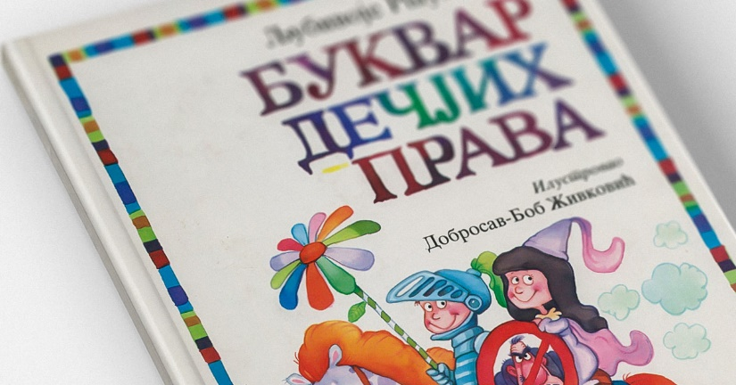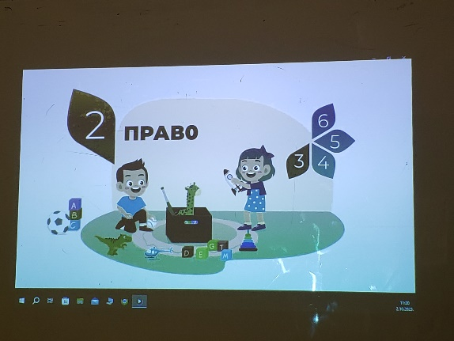

У уторак је одржана радионица „Од зрна до погаче“ у Музејској учионици у Вранићима. Такође је ученицима приказан филм о толеранцији.

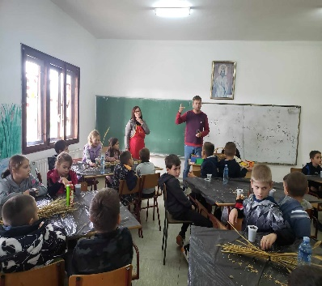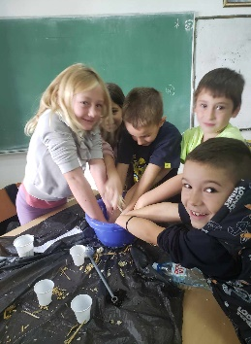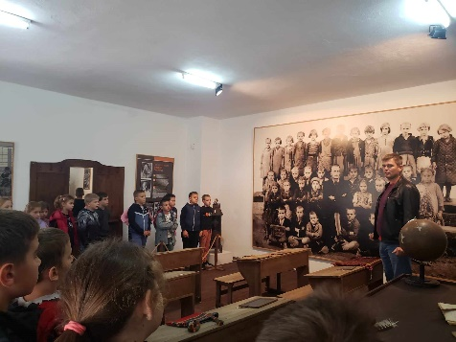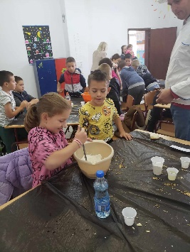

Среда је била дан за цртање и изложбу радова на тему:„Љубав и толеранција“

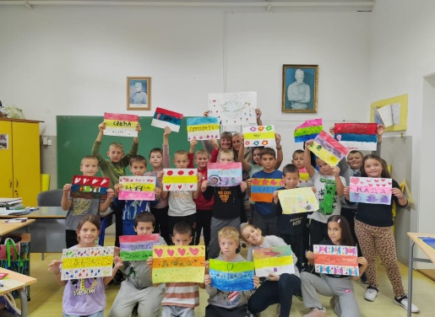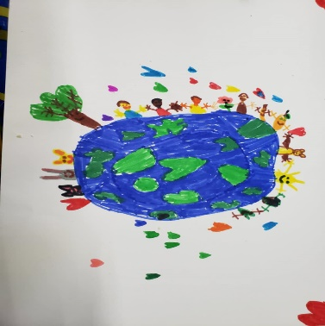

Четвртак је био резервисан за упис првака у школску библиотеку и учешће у радионици „У свету бајки“. Ученици су истог дана гледали позоришну представу „Луна Мануна“ у организацији Културног центра Чачак.

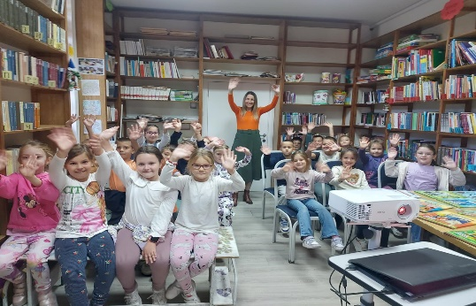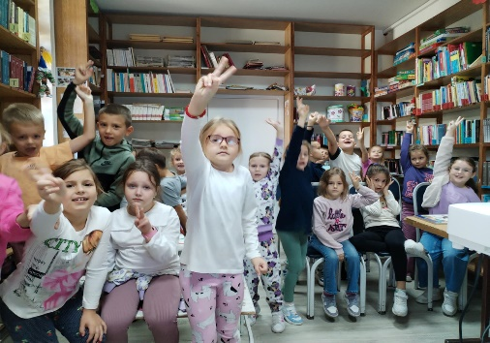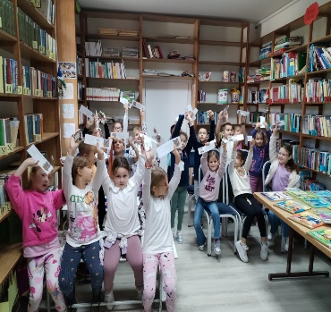

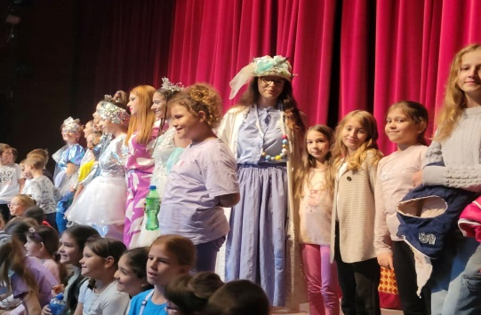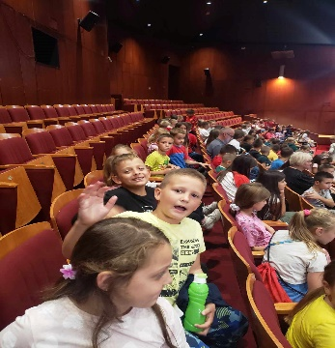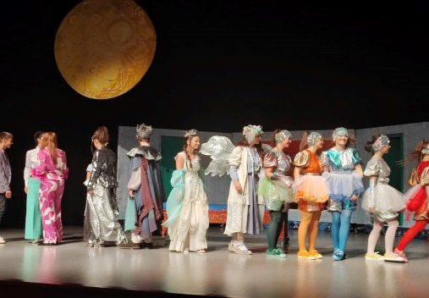

Петак је обележен спортским такмичењем у штафетним играма уз савладавање различитих препрека. Након тога ученици су гледали позоришну представу „Прича о писцу причи“, у организацији Центра за неговање традиције.

“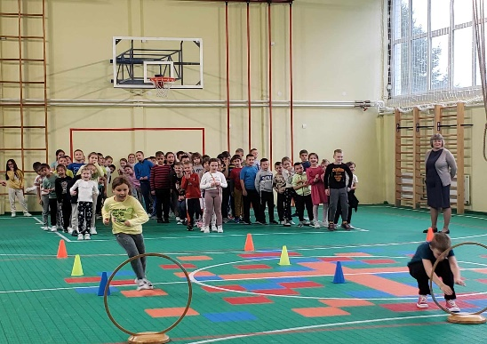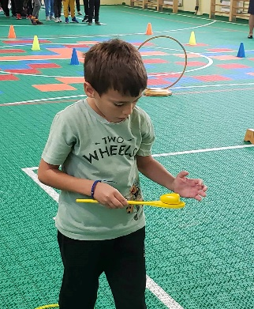 

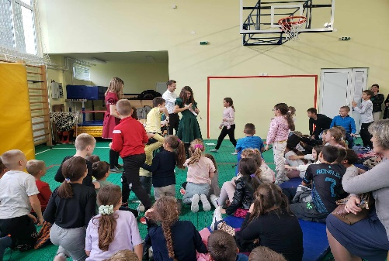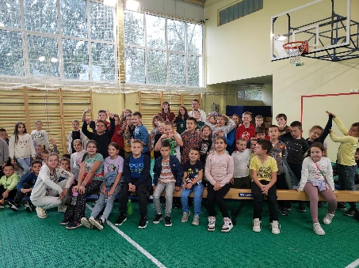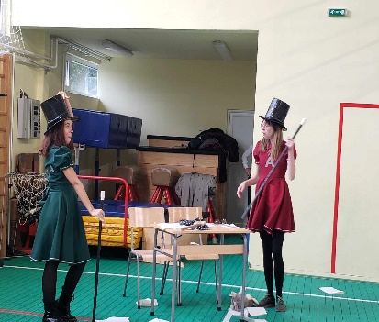

Јелена Зарић, координатор

14. 10. 2024. година